Отчет по лабораторной работе № 6

Тема: Исследование источника постоянного тока

Цель: Исследовать условия работы источника тока

Используемое оборудование: Персональный компьютер, Excel файл, таблица Google.Диск, калькулятор

Постановка задачи: Исследовать условия работы такого источника: найти зависимость напряжения на
нагрузке U , полной мощности P, полезной мощности Pп и коэффициента
полезного действия η от создаваемого источником тока I.

(5) Математическая модель:

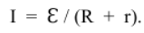
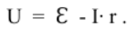
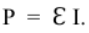
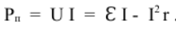
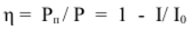

(7) Результат работы:

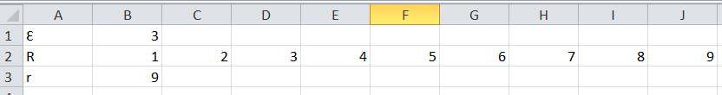
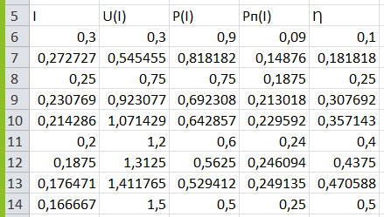
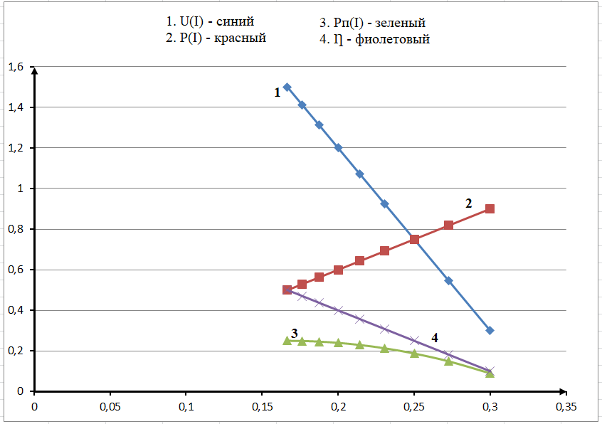

(8) Анализ результатов работы:

В ходе проделанной работы мы вывели основные графики зависимостей. Проводя вычислительный эксперимент мы сделали следующие выводы:

- Напряжение тока падает
- Полная мощность тока возрастает
- Полезная мощность уменьшается
- Коэффициент полезного действия убывает

Вывод по лабораторной работе:

Выполняя данную лабораторную работу №6, мы исследовали условия работы источника тока, нашли зависимость напряжения на нагрузке U, полной мощности, полезной мощности и коэффициента полезного действия от создаваемого источником тока I, также построили необходимые графики зависимости

